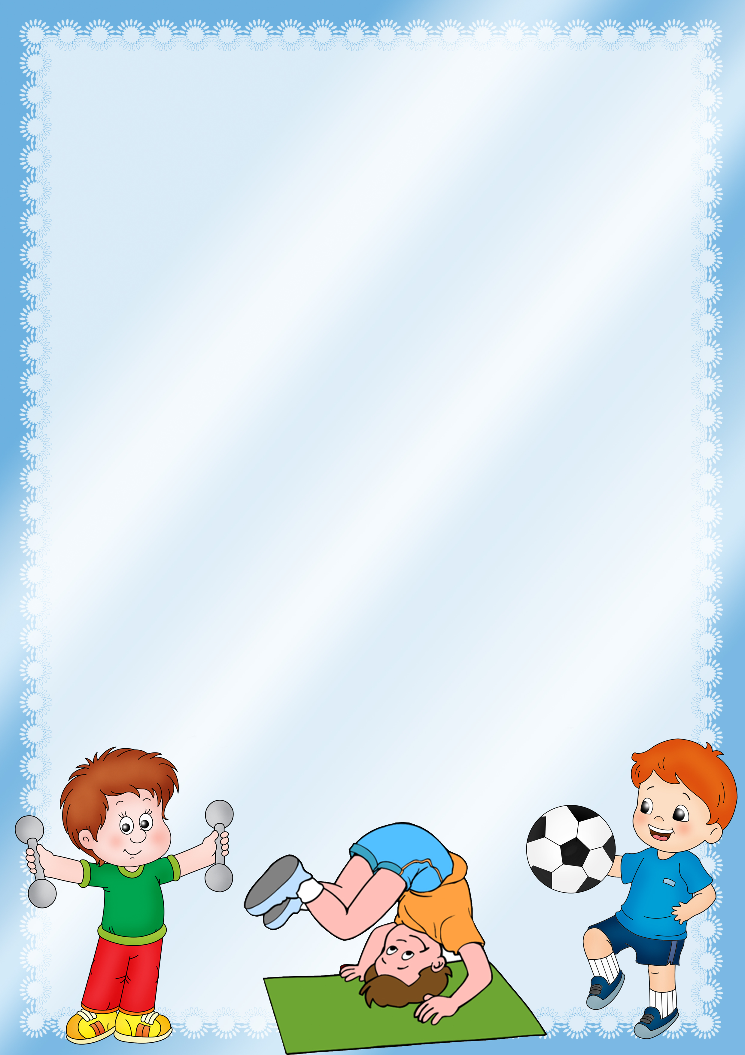

Различия в быстроте развития мужского и женского организмов видны уже на стадии эмбриона.
Мальчики немного превосходят девочек в длине тела – до 10 лет, а в массе – примерно до 8,5 лет.
Дыхательная система
До периода полового созревания максимальное потребление кислорода почти одинаково. С 6-7 лет у мальчиков – брюшной.
Нервная система
Среди мальчиков 6-7 лет количество лиц с подвижностью как возбуждения, так и торможения больше, чем среди девочек.
Физическое развитие и работоспособность
Начиная уже с 3-4 лет эффективность выполнения легкоатлетических упражнений. Дальность метания мяча у мальчиков почти в 2 раза больше, чем у девочек.
Мальчики 7 лет имеют более высокие показатели в беге на 30 м, прыжках в длину с места.
Тренируемость мышечной силы у мальчиков больше.
В развитии мальчиков и девочек очень рано проявляются физические и физиологические различия.
«Стартовые возможности» в жизни девочек и мальчиков различны. У мальчиков и девочек существуют различия в росте, весе, окружности грудной клетки, в обменных процессах (общий суточный расход энергии несколько больше у мальчиков, чем у девочек); различаются и физические возможности.
Уже в три года у мальчиков выше порог болевой и тактильной чувствительности, они не так скоро чувствуют боль. Мальчики меньше спят. У них лучше развиты мышцы. Мальчики меньше любят сладкое.
Мальчики, как правило, быстрее бегают, дальше прыгают с места, у них лучше показатели в метании на дальность, больше, чем у девочек сила рук и становая сила.
У девочек лучше показатели в равновесии и гибкости, у них более развита мелкая моторика, выше эмоциональная восприимчивость стрессовым ситуациям (врачи отмечают, что неврозы у мальчиков дошкольников встречаются значительно чаще, чем у девочек).
Средний объем двигательной активности мальчиков 5 лет в свободной деятельности составляет 2300 движений, девочек – 1370; мальчиков 6 лет – 2500, девочек – 2210; мальчиков 7 лет – 3275, девочек – 3040.
Наиболее благоприятным для мальчиков 5-6 лет является режим большой двигательной активности (до трех с половиной часов в неделю).
Содержательная сторона двигательной деятельности дошкольников тоже имеет свою специфику в зависимости от пола. У мальчиков и девочек есть свои двигательные предпочтения, то есть та деятельность, которая им интереснее, лучше удается и в которой ярко проявляются их способности, связанные с полом.
В эмоциональной сфере различия столь же показательны. Мальчики, когда устают «перестают соображать», но внешне держатся. Девочки, когда устают – страдают эмоционально, могут расплакаться. На самом же деле мальчики переживают не меньше, чем девочки.
У мальчиков, как правило, игры динамичнее, эмоциональнее (в войну, космонавтов, моряков), чем у девочек, и поэтому успокоить их значительно труднее.
Большая потребность мальчиков в двигательной активности приводит и к своеобразию их поведения по сравнению с девочками. Они больше ерзают и отвлекаются на занятиях, более шумно ведут себя в играх и, следовательно, чаще нарушают дисциплину. Мальчикам, в отличие от девочек, для их полноценного психического развития требуется большое пространство, чем девочкам.
Мальчикам требуется большее пространство в играх, чем девочкам. Поэтому если пространства мало в горизонтальной плоскости, то они осваивают вертикальное: лазают по лестнице вверх, забираются в шкафы.
Взрослым необходимо подбирать такие двигательно-игровые ситуации, которые способствовали бы формированию у детей жизненно важных физических качеств (у мальчиков – силу, выносливость, быстроту) и позволяли бы детям выбирать себе партнера, при этом роль лидера принадлежит мальчику.
Дошкольное детство – это период, когда закладывается фундамент здоровья, физического развития и культуры движений. Мы хотим выпускать из детского сада личность, способную не только адаптироваться в любом общеобразовательном пространстве, но и имеющую достаточный потенциал в сфере двигательной подготовленности и функциональных возможностях.
Для реализации этого направления учитываются различия в развитии двигательных функций мальчиков и девочек, дифференцированный подход к ним в процессе физического воспитания. Особенность такой дифференциации в том, что девочки и мальчики не изолированы друг от друга, а в процессе специально организованной деятельности развиваются физические качества, которые принято считать сугубо женскими и мужскими.
Подвижные игры для мальчиков
Сильная хватка
Играющие в парах становятся спинами друг к другу по кругу диаметром 1,5 метра и сцепляются согнутыми в локтях руками. Подавая туловище вперед, каждый старается заставить противника оторвать ноги от пола. Побеждает тот, кто большее число раз выиграет поединок.
Вариант 1. Игроки, стоя спиной друг к другу, поднимают вверх палку, взявшись за нее руками. Задача - наклониться вперед и попытаться оторвать соперника от земли. Проигрывает тот, кто окажется в воздухе или отпустит палку.
Поединок с шестом
На шесте длиной 2,5 метра делают в 70 сантиметрах от центра две отметки. Участники входят в круг диаметром 3 метра и берутся за концы шеста так, что левая рука находится у отметки, а правая - ближе к концу шеста. При этом конец шеста должен выступать наружу из-под правого плеча.
По сигналу игроки стараются вытолкнуть друг друга за пределы круга. Запрещается перехватывать руки и вставать на колени. Поединок состоит из двух раундов. Во время второго раунда участники меняют положение рук.
Достань городок
Два участника становятся друг против друга и берутся за концы гимнастической палки. В двух шагах от каждого ставится городок. Выигрывает тот, кто, перетянув соперника, достанет городок. Кто отпустит палку, проигрывает.
Боевые петухи
На земле чертится круг диаметром 2 метра. Две команды становятся шеренгами напротив друг друга. Выбирают капитанов, которые посылают одного из своих игроков в круг. Каждый из них сгибает одну ногу, руки кладет за спину, и по сигналу участники поединка начинают плечом и туловищем выталкивать друг друга из круга, стараясь не вставать на вторую ногу. Нельзя также снимать руки со спины. Игра продолжается до тех пор, пока все побывают в роли петухов, капитаны сражаются последними. Побеждает команда, в которой окажется больше победителей. Поединок заканчивается вничью, если оба игрока (в паре) оказались за пределами круга.
Борьба в квадратах
Чертят три квадрата со сторонами 1, 2, 3 метра. Размер первого 3*3 метра, второго 2*2 метра. В большой квадрат капитаны вызывают 4 игроков, которые по сигналу принимают такую же позу, как и в предшествующей игре, и стараются плечом вытолкнуть друг друга из квадрата. Победитель остается в квадрате. Трое побежденных переходят в соседний квадрат и так же продолжают борьбу. Оставшиеся двое заканчивают поединок в малом квадрате. Игрок, оставшийся в первом квадрате, получает 4 очка, во втором - 3, в третьем - 2, выбывший - 1 очко.
После этого в борьбу вступает новая четверка игроков, и также определяется победитель. Сильнейшие участники могут затем встретиться в финальном поединке. Запрещаются грубые толчки, нельзя убирать руки из-за спины и вставать на обе ноги.
Тяни в круг
Очерчивают два концентрических круга (один в другом) диаметром 1 и 2 метра. Играющие окружают большой круг, берутся за руки и по команде идут вправо или влево. По второму сигналу (свистку) все останавливаются и стараются втянуть за черту большого круга своих соседей (руки не разъединять!). Кто попадет в пространство между кругами одной или двумя ногами, выходит из игры. Разъединившие руки оба выбывают из игры. Затем по сигналу игра возобновляется. Когда играющих останется мало, они становятся вокруг меньшего круга и продолжают соревнования.
Оставшиеся последние два-три игрока считаются победителями.
Перетягивание каната
Вдоль площадки кладут канат. Середина его отмечается цветной ленточкой. На земле в 2 метрах от середины поля проводят две параллельные линии. Две команды становятся вдоль каната с разных сторон. По сигналу играющие берутся руками за канат, поднимают с земли и по сигналу начинают тянуть его в свою сторону. Когда канат будет перетянут за линию одной из команд (ее пересечет цветная ленточка), игра останавливается. Игроки меняются сторонами площадки. Поединок повторяется.
Прорыв цепи
Пять-семь игроков, взявшись за руки, образуют круг. Столько же игроков в круге. По команде ведущего находящиеся в центре начинают прорываться за круг, разъединяя руки участников другой команды. После того как последний игрок прорвет цепь, игроки меняются ролями. Побеждает команда, быстрее выполнившая задание.
C ношей на спине
Играющие парами стоят за общей линией, один смотрит по направлению бега, другой поворачивается к нему спиной. Партнеры захватывают друг друга согнутыми в локтях руками. По сигналу пары устремляются вперед. При этом один игрок, слегка согнувшись, несет на спине своего партнера до поворотной отметки, находящейся в 10 метрах. Там они меняются ролями, и обратно к линии финиша (бывшего стартом) на спине своего товарища везет второй игрок. Пара, раньше вернувшаяся к исходной линии, объявляется победительницей.

Ножной мяч в кругу
Играющие становятся в круг на расстоянии вытянутых рук друг от друга. Один из игроков (по жребию) идет в круг, взяв с собой мяч (футбольный, резиновый или какой-либо другой). Водящий, ударяя ногой по мячу, стремится выбить его из круга. Играющие задерживают мяч ногами, не позволяя ему вылететь из круга. Задержанный мяч они передают ногами между собой, не давая его водящему. Если водящему удалось выбить мяч из круга (он должен пролететь не выше коленей играющих), то на его место идет игрок, пропустивший мяч с правой стороны от себя. Поэтому каждый участник игры старается защитить промежуток между собой и соседом справа. Повторяя игру, можно условиться, что каждый защищает промежуток влево от себя.

